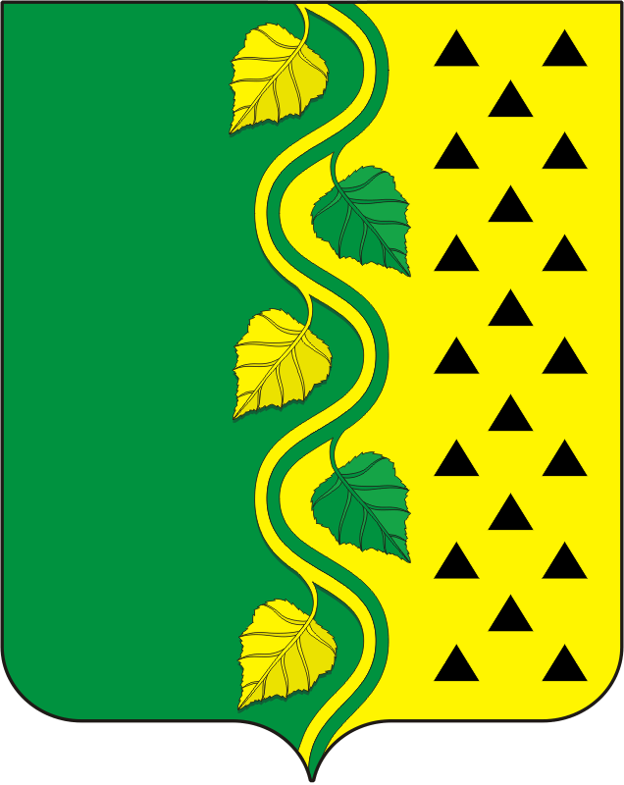

СОВЕТ ДЕПУТАТОВ муниципального образования НОВОСОКУЛАКСКИЙ сельсовет Саракташского района оренбургской области третий созыв

Р Е Ш Е Н И Е
Внеочередного пятнадцатого заседания Совета депутатов
Новосокулакского сельсовета третьего созыва

14.07.2017 с. Новосокулак № 55

О передаче к осуществлению части полномочий администрации Новосокулакского сельсовета

В соответствии с п.3 ст.72 Земельного кодекса Российской Федерации, Федеральным законом от 6 октября 2003 г. N 131-ФЗ "Об общих принципах организации местного самоуправления в Российской Федерации", ст. 3 Закона Оренбургской области от 27 октября 2016 года №30/8-VI-ОЗ «О порядке осуществления земельного контроля на территории Оренбургской области», ст.3 Закона Оренбургской области от 21 февраля 1996 года "Об организации местного самоуправления в Оренбургской области".

Совет депутатов Новосокулакского сельсовета

Р Е Ш И Л :

- Администрации муниципального образования Новосокулакский сельсовет Саракташского района Оренбургской области передать полномочия в сфере осуществления муниципального земельного контроля администрации муниципального образования Саракташский район Оренбургской области.
- Администрации муниципального образования Новосокулакский сельсовет Саракташского района Оренбургской области заключить соглашения с администрацией муниципального образования Саракташский район Оренбургской области о передаче полномочий в сфере осуществления земельного контроля согласно пункту 1 данного решения.
- Настоящее решение вступает в силу после его официального опубликования на официальном сайте администрации муниципального образования Новосокулакский сельсовет Саракташского района Оренбургской области.
- Контроль за исполнением данного решения возложить на постоянную комиссию по бюджетной, налоговой и финансовой политике, собственности и экономическим вопросам, торговле и быту (Пащенко Н.В.).

Председатель Совета депутатов сельсовета
Глава муниципального образования А.Н. Гусак

